บินตรงชิงเต่า-เยียนไถ-เว่ยไห่ 6 วัน 4 คืน บิน SC
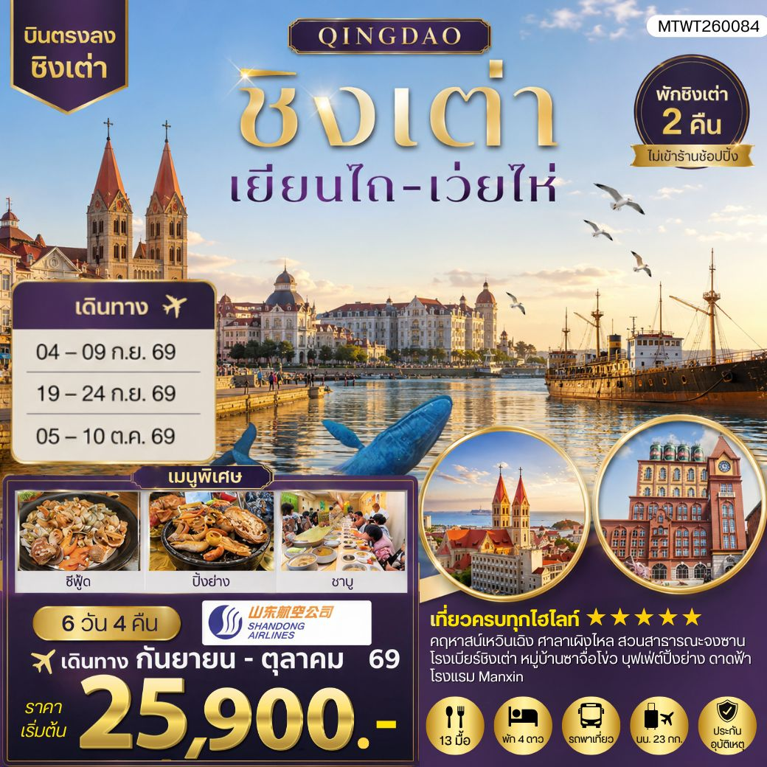
*นอนชิงเต่า 2 คืน*

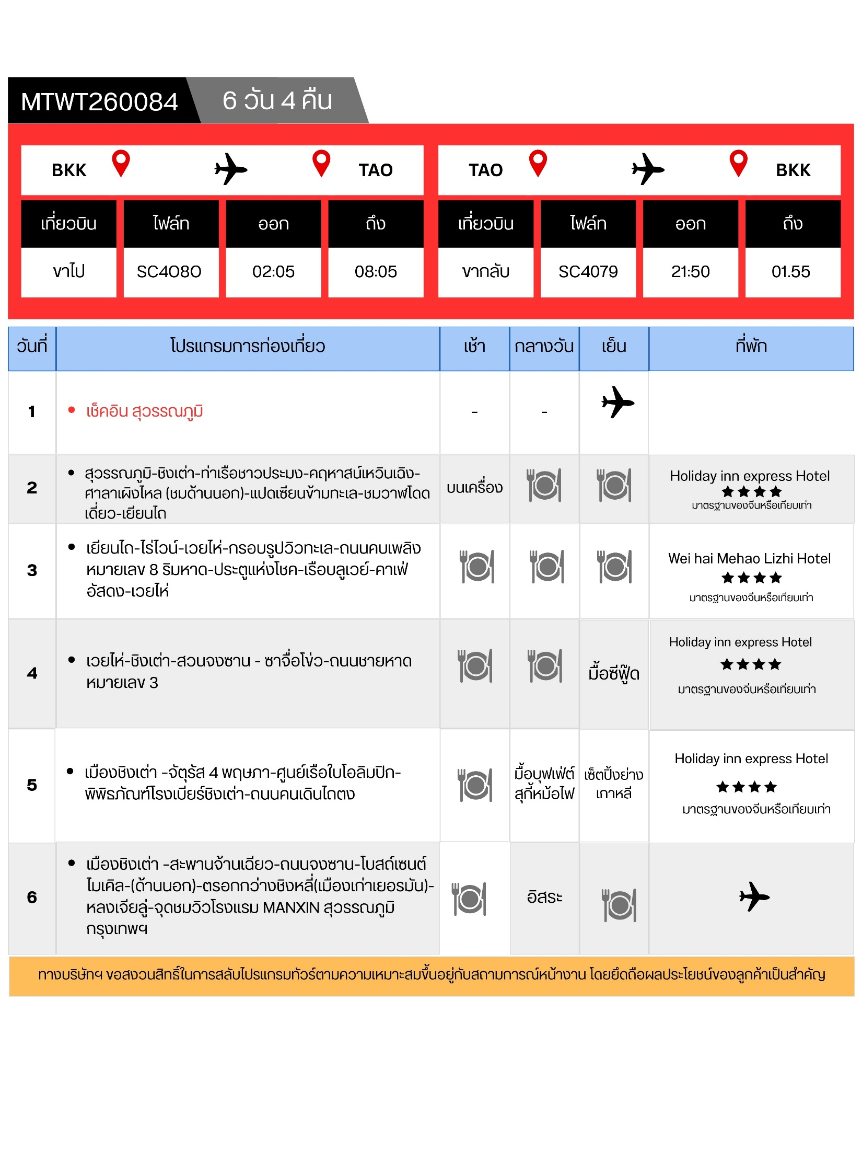

วันแรก ท่าอากาศยานสุวรรณภูมิ
23.30 น. คณะเดินทางพร้อมกันที่ ท่าอากาศยานสุวรรณภูมิ อาคารผู้โดยสารขาออกชั้น 4 จุดนัดพบ เคาน์เตอร์
สายการบิน SHANDONG AIRLINES (SC) โดยมีเจ้าหน้าที่บริษัทฯ คอยให้การต้อนรับและอำนวยความ
สะดวกในการเช็คอิน
วันที่สอง สุวรรณภูมิ-ชิงเต่า-ท่าเรือชาวประมง-คฤหาสน์เหวินเฉิง-ศาลาเผิงไหล (ชมด้านนอก)-แปดเซียนข้ามทะเล-ชมวาฬโดดเดี่ยว-เยียนไถ
02.05 น. นำท่านเดินทาง สู่สนามบินเมืองชิงเต่า มณฑลซานตง โดยสายการบินจีน SHANDONG AIRLINES
เที่ยวบินที่ SC4080
(บริการของว่างและน้ำดื่มบนเครื่อง) ใช้เวลาบินประมาณ 5 ชั่วโมง
08.05 น. ถึงสนามบินเมืองเยียนไถ (เวลาท้องถิ่นเร็วกว่าไทย 1 ชั่วโมง) นำท่านผ่านการตรวจตราเอกสารและรับสัมภาระเรียบร้อย นำท่านเดินทางโดยรถบัสปรับอากาศ เดินทางสู่เมืองเยียนไถ

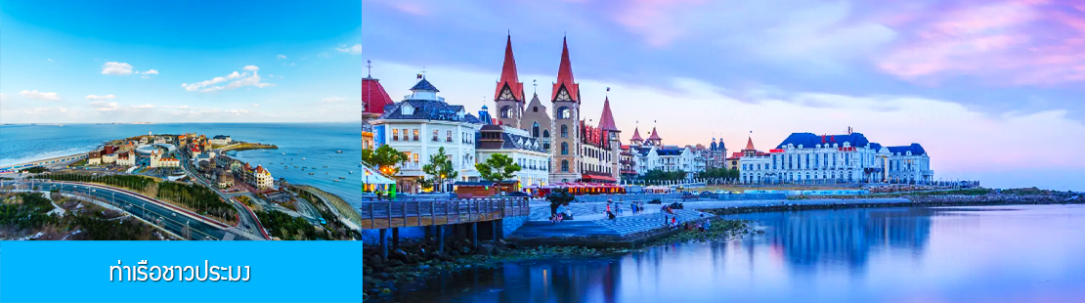

เที่ยง รับประทานอาหารกลางวัน ณ ภัตตาคาร (มื้อที่ 1)
นำท่านไปเยือนเมืองท่าสุดโรแมนติคสไตล์ยุโรป ท่าเรือชาวประมง ให้ท่านได้ชมสถาปัตยกรรมสไตล์อเมริกาเหนือ และ ยุโรป ที่ตั้งอยู่ในผื่นแผ่นดินจีน ณ เมืองเยียนไถ เก็บบรรยากาศลมทะเล และเก็บรูปกับอาคารหลังคาสีสดใสเป็นฉากหลัง ที่เต็มไปมนต์เสน่ห์และความทรงจำที่สวยงาม ให้ท่านเก็บภาพความสวย

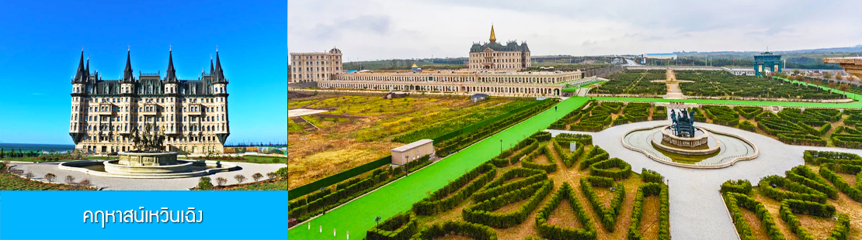

จนได้เวลาอันสมควรนำท่านเดินทางสู่ คฤหาสน์เหวินเฉิง 文成城堡 คฤหาสน์สไตล์ยุโรป ที่ตั้งตระหง่านอยู่ริมทะเลในเมืองเยียนไถ ที่นี่ไม่ใช่แค่สถาปัตยกรรม แต่คือ ประตูสู่โลกแห่งจินตนาการที่ท่านจะได้สัมผัสความหรูหรา และได้สัมผัสกับสถาปัตยกรรมสไตล์บารอกที่ยิ่งใหญ่ เหมือน หลุดเข้าไปในเทพนิยายของยุโรป ให้ท่านเก็บภาพบรรยากาศตามอัธยาศัย จนได้เวลาอันสมควร นำท่านเดินทางสู่ภัตตาคาร

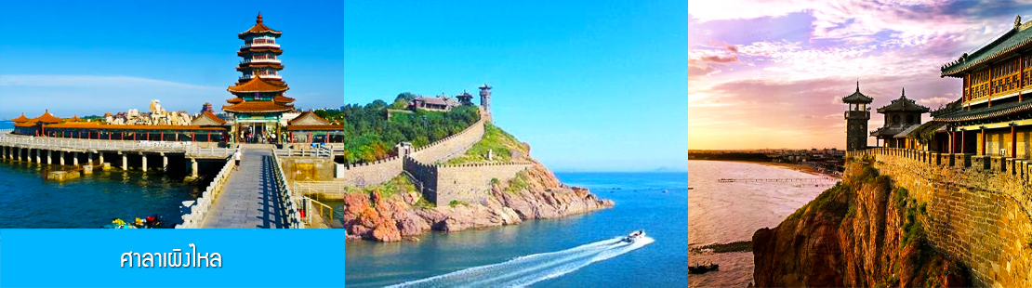
หลังอาหารนำท่านเดินทางสู่เมืองเผิงไหล ชมศาลาเผิงไหล ดินแดนแห่งเทพเซียน และเป็นหนึ่งในสี่ สถาปัตยกรรมโบราณที่งดงามของจีน ซึ่งตั้งอยู่ริมทะเล (ชมด้านนอก)
นำท่านชมซุ้มประตูเผิงไหล พระราชวังมังกร พระราชวังราชินีแห่งสวรรค์ และศาลาหลัก ชมทัศนียภาพอันตระการตาของเขตแดนทะเลเหลือง-ทะเลป๋อไห่ ชม "ศาลาอมตะทะยานสู่ท้องฟ้า" จากนั้นนำท่านเดินทางไปยังจุดชมวิวแปดเซียนข้ามทะเล ชมสถานที่สำคัญอันเป็นสัญลักษณ์ เช่น หอคอยเซียนหยวน กำแพงแปดเซียน และศาลาฮุ่ยเซียน โครงสร้างรูปทรงน้ำเต้าที่ล้อมรอบด้วยทะเลทั้งสามด้าน เชื่อมโยงตำนานแปดเซียนเข้ากับความมหัศจรรย์ของภาพลวงตา

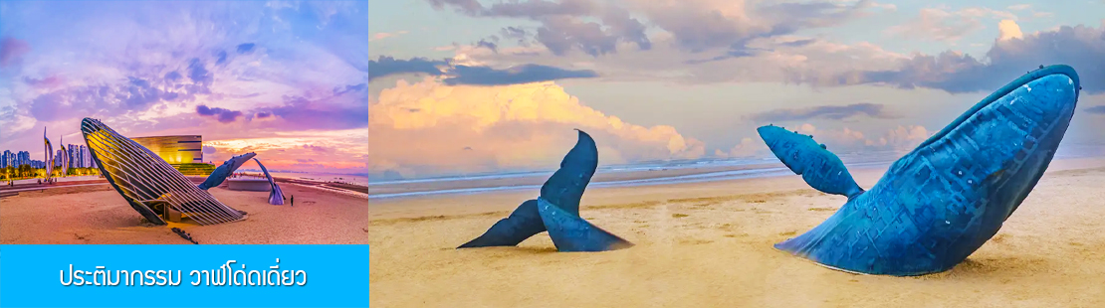
จากนั้นนำท่าน ถ่ายภาพสุดสร้างสรรค์ที่ประติมากรรม วาฬเกยตื้น วาฬโดดเดี่ยว วาฬยักษ์ตัวนี้กำลังกระโดดขึ้นจากทะเล ซ่อนตัวอยู่ท่ามกลางทะเลป๋อไห่สีฟ้าคราม เป็นจุดถ่ายภาพยอดนิยม ในช่วงน้ำลง ให้ท่านได้เก็บภาพ จุดไฮไลท์เป็นที่ระลึก
ค่ำ รับประทานอาหารค่ำ ณ ภัตตาคาร (มื้อที่ 2)
พักที่ Holiday Inn Express Hotel หรือ ระดับมาตราฐาน 4 ดาวท้องถิ่น

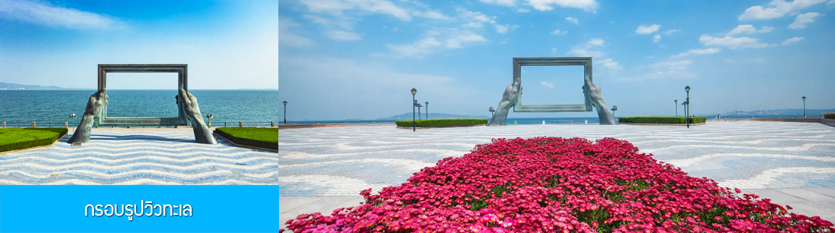

วันที่สาม เยียนไถ-ไร่ไวน์-เวยไห่-กรอบรูปวิวทะเล-ถนนคบเพลิงหมายเลข 8 ริมหาด-ประตูแห่งโชค-เรือบลูเวย์-คาเฟ่ อัสดง-เวยไห่
เช้า รับประทานอาหารเช้าในโรงเรม (มื้อที่ 3)
นำท่านจิบไวน์ในปราสาทสไตล์ยุโรป หลีกหนีความวุ่นวายและก้าวเข้าสู่ดินแดนที่ราวกับหลุดมาจากเทพ
นิยายยุโรป ณ ไร่ไวน์ ชาโตว์ ณ คฤหาสน์ จางยู่ ปราสาทไวน์อันโอ่อ่าที่ตั้งตระหง่านกลางไร่องุ่นสุดลูกหู
ลูกตาในเมืองเยียนไถ มณฑลซานตง ที่นี่คือการบรรจบกันอย่างลงตัวของมรดกการผลิตไวน์กว่าร้อยปีของ
จีนและความเชี่ยวชาญจากฝรั่งเศส ทาให้เกิดเป็นแหล่งท่องเที่ยวที่ไม่เพียงสวยงามน่าถ่ายรูป แต่ยังเป็น
สวรรค์ของคนรักไวน์ นาท่านเดินชมสถาปัตยกรรมคลาสสิก เยี่ยมชมห้องเก็บไวน์ใต้ดินอันลึกลับ และปิด
ท้ายด้วยการชิมไวน์รสเลิศที่ผลิตจากองุ่นในไร่แห่งนี้ เสริมแต่งประสบการณ์ที่จะทาให้การเดินทางของคุณ
พิเศษยิ่งขึ้น ปิดท้ายประสบการณ์อันสุดแสนคลาสสิกนี้... ด้วยการ ลิ้มรสไวน์แดง (ท่านละ 1 แก้ว) ที่มี
ชื่อเสียงของที่นี่, จากนั้น นำท่านเดินทางสู่ เมืองเวยไห่ 威海 ตั้งอยู่ปลายสุดของคาบสมุทรซานตง ซึ่งเป็นเมืองท่าสำคัญที่มีชายฝั่งทะเลสวยงามสะอาด อากาศเย็นสบายในฤดูร้อนและมีหิมะตกหนักในฤดูหนาว ได้รับอิทธิพลวัฒนธรรมเกาหลีใต้เนื่องจากที่ตั้งใกล้ที่สุด จุดเด่นคือเกาะหลิวกง เมืองหัวเซี่ยเฉิง และบรรยากาศเมืองท่าที่พักผ่อนสบาย นำท่านเก็บบรรยากาศกับกรอบรูปวิวทะเล อีกหนึ่งไฮท์ไลท์สุดฮิตที่มาเวยไห่ ต้องถ่ายรูปกับจุดนี้
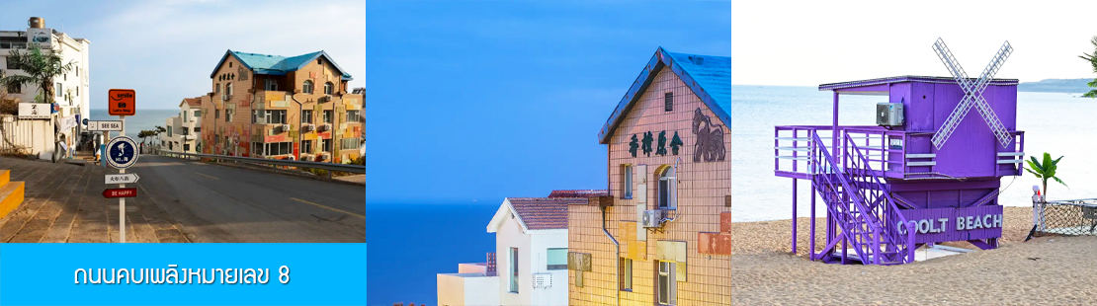
จากนั้น นำท่านเก็บรูปกับ ถนนคบเพลิงหมายเลข 8 火炬八街 มุมสุดฮิต ที่ต้องมาเก็บรูป เป็นถนนสายเล็ก ๆ ที่ทอดยาวสุดตา เหมือนกับว่าบรรจบกลับเส้นขอบฟ้า เป็นจุดที่นักท่องเที่ยวต้องมาเก็บภาพบรรยากาศ เพราะฮิตที่สุดขอบเมืองเวยไห่แล้วตอนนี้ ให้ท่านได้เก็บภาพ และนั่งชิลคาเฟ่ ตามอัธยาศัย จนได้เวลาอันสมควร นำท่านเดินทางต่อสู่ ประตูแห่งโชค และนี่คือ อีกหนึ่งสัญลักษณ์แห่งเมืองเวยไห่ ประตูสู่ความปรารถนา ณ ริมชายฝั่งทะเลของเมืองเวยไห่ สัญลักษณ์แห่งความหวัง และความสุขของชาวพื้นเมือง ประตูนี้สร้างขึ้นเพื่อฉลอง
ครบรอบ 100 ปี ของการเปิดท่าเรือเวยไห่ จึงขนานนามว่าเป็น ประตูแห่งโชคลาภ ที่คอยต้อนรับนักเดินทางทุกท่าน โครงสร้างของประตูที่ตั้งตระหง่านโอบล้อมของท้องทะเลและเกาะหลิวกง อยู่เบื้องหน้า เป็นภาพที่สวยงาม ให้ท่านเก็บบรรยากาศเป็นที่ระลึก จากนั้นเดินทางสู่ภัตตาคาร

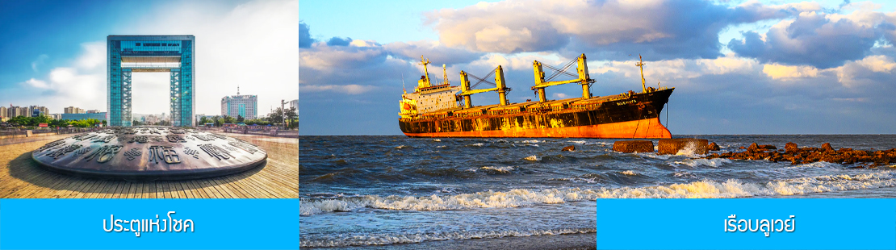

เที่ยง รับประทานอาหารกลางวัน ณ ภัตตาคาร (มื้อที่ 4)
นำท่านเที่ยวชม เรือบลูเวย์ ซากเรือบรรทุกสินค้าขนาดใหญ่ที่ถูกคลื่นซัดมาเกยตื้น ณ สุดขอบชายฝั่งเมืองเวยไห่
ตั้งแต่ ปี 2022 จากนั้นก็กลายมาเป็น แลนด์มาร์ค ในการถ่ายภาพสุดฮิตของนักท่องเที่ยว สร้างบรรยากาศที่สุดชิค
ให้ท่านได้เก็บภาพเรือที่ถูกทอดทิ้งลำนี้ตามอัธยาศัย...

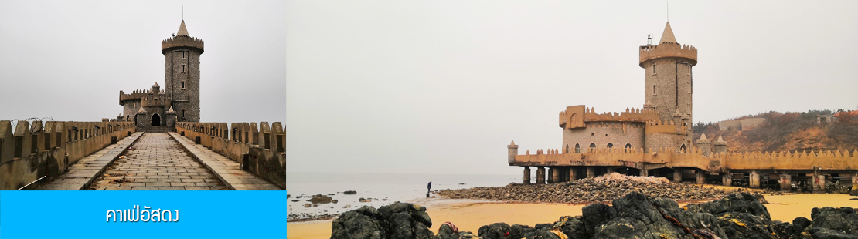

จากนั้นนำท่าน เดินทางสู่ คาเฟ่อัสดง นำท่านชมปราสาทในเทพนิยาย ที่ตั้งตระหง่านอยู่ริมชายหาดนานาชาติ
เวยไห่ คาเฟ่ที่ออกแบบด้วยสถาปัตยกรรมสไตล์ยุโรป ตัดกับวิวทะเลสีคราม และที่นี่คือแม่เหล็กดึงนักท่องเที่ยว
มาเก็บบรรยากาศความสวยงามความโรแมนติก (ตัวปราสาทเป็นร้านคาเฟ่ หากท่านต้องการเข้าไปด้านใน ต้อง
จ่ายค่าเครื่องดื่ม ตามเมนูทางร้าน ไม่รวมในอัตราค่าทัวร์)
จนได้เวลาอันสมควร นำท่านเดินทางสู่ภัตตาคาร
ค่ำ รับประทานอาหารค่ำ ณ ภัตตาคาร (มื้อที่ 5)
พักที่ Wei hai Mehao Lizhi Hotel หรือ ระดับ 4 ดาว พื้นเมือง

วันที่สี่ เวยไห่-ชิงเต่า-สวนจงซาน - ซาจื่อโข่ว-ถนนชายหาดหมายเลข 3
เช้า รับประทานอาหารเช้า ณ ห้องอาหารของโรงแรม (มื้อที่ 6)
หลังอาหารนำท่านเดินทางโดยรถบัสปรับอากาศสู่ เมืองชิงเต่า 青岛 ตั้งอยู่ในมณฑลซานตง เมืองที่ได้ชื่อว่า ยุโรปในแผ่นดินจีน และเมืองที่มีวัฒนธรมที่ผสมผสานทิวทัศน์ชายทะเลที่สวยงาม มีมนต์เสน่ห์อันเป็นเอกลักษณ์เฉพาะตัว (ใช้เวลาเดินทางประมาณ 3 ชั่วโมง)
ถึงชิงเต่า จากนั้นนำท่านชม สวนจงซาน ชิงเต่า จะมีถนนซากุระยาวกว่า 660 เมตร พอถึงช่วงดอกบาน ต้นซากุระสองข้างทางจะผลิบานพร้อมกัน กลายเป็นอุโมงค์สีชมพูขาว เดินเข้าไปแล้วบรรยากาศคือหวานละมุน และดูโรแมนติกมาก ถ่ายรูปออกมาก็สวยแทบทุกมุมให้ท่านอิสระเก็บภาพบรรยากาศตามอัธยาศัย จนได้เวลาอันสมควร นำท่านเดินทางสู่ภัตตาคาร
เที่ยง รับประทานอาหารกลางวัน ณ ภัตตาคาร (มื้อที่ 7)
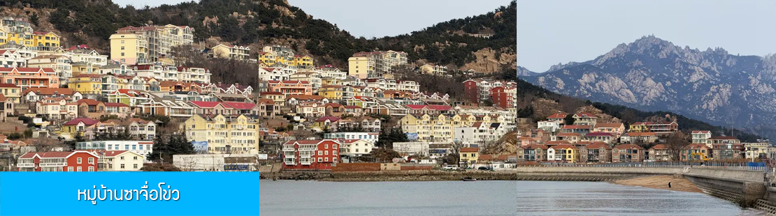
จากนั้นนำท่านสัมผัสมนต์เสน่ห์หมู่บ้านชาวประมง ซาจื่อโข่ว 沙子口渔村 ให้ท่านได้ชมวิถิชีวิตดั้งเดิมกับทิวทัศน์ชายทะเล วิวบ้านเรือนหลากสีที่ตั้งเรียงรายตามแนวชายฝั่งซึ่งเป็นสัญลักษณ์ ทำให้ หมู่บ้านซาจื่อโข่ว เป็นเอกลักษณ์เป็นจุดถ่ายภาพราวกับเมืองชายฝั่งของอิตาลีในยุโรป, จึงเป็นที่ดึงดูดให้นักท่องเที่ยวต่างอยากมาสัมผัสบรรยากาศ ณ หมู่บ้านชาวประมงซาจื่อโข่วแห่งนี้
เย็น รับประทานอาหารค่ำ ณ ภัตตาคาร มื้อพิเศษซีฟู๊ด (มื้อที่ 8)
นำท่านชม แสงสีของ ถนน No.3 Bathing Beach 第三海水浴场 ในเมืองชิงเต่า เป็นแลนด์มาร์กสุดฮอตที่โดดเด่นด้วยทิวทัศน์ริมชายหาดท่ามกลางตึกสูงระยิบระยับยามค่ำคืน ตั้งอยู่ใกล้กับเขตใจกลางเมือง แสงสีสุดล้ำทำให้ได้รับฉายาว่าเป็น "ทะเลไซเบอร์" ที่นักท่องเที่ยวนิยมมาถ่ายรูปและชมวิวไฟสวยงาม
พักที่ Holiday Inn Express Hotel ระดับ 4 ดาว พื้นเมือง
วันที่ห้า เมืองชิงเต่า –จัตุรัส 4 พฤษภา-ศูนย์เรือใบโอลิมปิก-พิพิธภัณฑ์โรงเบียร์ชิงเต่า-ถนนคนเดินไถตง
เช้า รับประทานอาหารเช้าในโรงแรม (มื้อที่ 9)
หลังอาหารนำท่านเดินทางสุ่ จัตุรัส 4 พฤษภา May Fourth Square คือแลนด์มาร์กสำคัญริมอ่าวของเมืองชิงเต่า
สถานที่แห่งนี้เป็นจุดที่ชาวเมืองออกมาเดินขบวนเรียกร้องอิสรภาพจากการปกครองของเยอรมัน เมื่อวันที่ 4 พฤษภาคม ค.ศ. 1919 หลังจากตกอยู่ภายใต้การปกครองมานานกว่า 10 ปี
ปัจจุบันจัตุรัสแห่งนี้กลายเป็นพื้นที่พักผ่อนยอดนิยมของชาวเมืองและนักท่องเที่ยว และมีประติมากรรมสีแดงรูปเกลียว “May Wind” ที่สื่อถึงพลังและอุดมการณ์ของประชาชนในวันนั้นอย่างสง่างาม
จากนั้นนำท่านเที่ยวชม ศูนย์เรือใบโอลิมปิกชิงเต่า (Qingdao Olympic Sailing Center)
ซึ่งเป็นสถานที่จัดการแข่งขันเรือใบในโอลิมปิกฤดูร้อน 2008 ปัจจุบันเป็นสถานที่ท่องเที่ยวชั้นนำริมทะเลที่สวยงาม มีท่าจอดเรือยอชท์, พื้นที่จัดกิจกรรม, และทิวทัศน์ที่สวยงาม ให้ท่านเก็บภาพบรรยากาศความสวยงามตามอัธยาศัย จนได้เวลาอันสมควร นำท่านเดินทางสู่ภัตตาคาร
เที่ยง รับประทานอาหารกลางวัน ณ ภัตตาคาร บุฟเฟ่ตสุกี้หม้อไฟ (มื้อที่ 10)
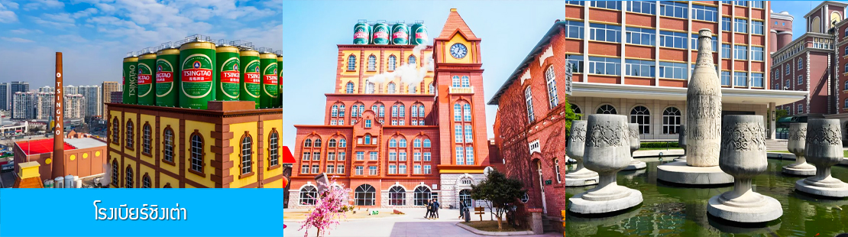
จากนั้นนำท่านเที่ยวชม โรงเบียร์ชิงเต่า 青岛啤酒博物馆 พิพิธภัณฑ์เบียร์ที่ขึ้นชื่อของเมืองชิงเต่า ซึ่งเป็นเบียร์ยี่ห้อแรกที่ผลิตขึ้นในประเทศจีน ชมเบียร์ คอลเลคชั่นที่มียี่ห้อหลากหลายที่สุดของโลก และชมการจัดแสดงภาพและวิดีทัศน์เกี่ยวกับวิวัฒนาการของเบียร์ ขั้นตอนการผลิตและอื่น ๆ ที่เกี่ยวข้อง พร้อมชิมเบียร์ชิงเต่าซึ่งเป็นเบียร์ที่ขายดีที่สุดยี่ห้อหนึ่งของจีน.. (ชิมเบียร์ชิงเต่าท่านละ 1 แก้ว รับกลับอีก 1 ขวดเล็ก ตอนเดินออก)
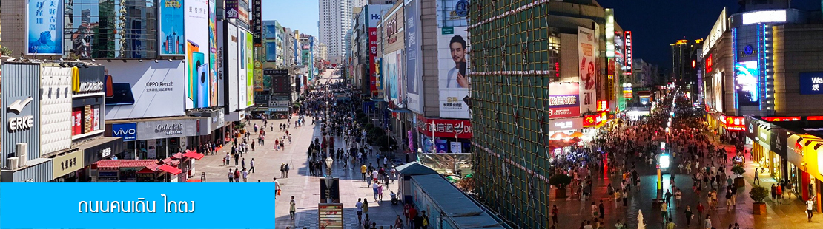
จากนั้นนำท่าน สู่ ถนนคนเดิน ไถตง 台东步行街 ย่านการค้าเป็นถนนคนเดินที่ใหญ่และคึกคักของเมืองชิงเต่า ที่นี่เป็นแหล่งรวมร้านค้าสินค้าแฟชั่นร่วมสมัย สินค้าพิ้นเมือง ของที่ระลึก และร้านอาหาร บาร์เบียร์ของเมืองชิงเต่ามากมาย, ให้ท่านมีเวลาอิสระเดินเล่น ช้อปปิ้ง ลิ้มรสอาหารพื้นเมือง และเลือกซื้อของฝาก ตามอัธยาศัย
เย็น รับประทานอาหารค่ำ ณ ภัตตาคาร เช็ตปิ้งย่างเกาหลี (มื้อที่ 11)
พักที่ Holiday Inn Express Hotel ระดับ 4 ดาว พื้นเมือง
วันที่หก เมืองชิงเต่า –สะพานจ้านเฉียว-ถนนจงซาน-โบสถ์เซนต์ไมเคิล-(ด้านนอก)-ตรอกกว่างชิงหลี่(เมืองเก่าเยอรมัน)-หลงเจียลู่-จุดชมวิวโรงแรม MANXIN สุวรรณภูมิ กรุงเทพฯ
เช้า รับประทานอาหารเช้าในโรงแรม (มื้อที่ 12)
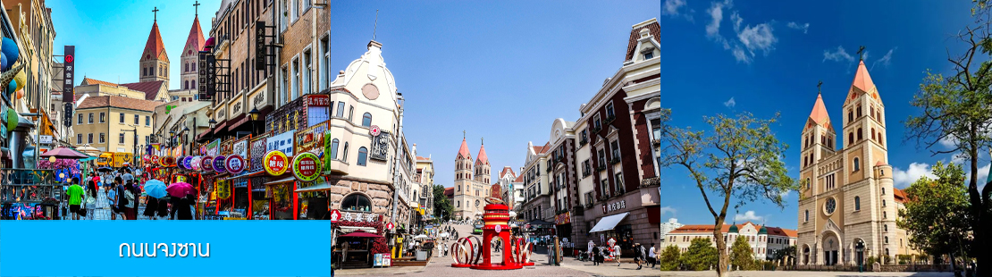

หลังอาหารนำท่านเดินทางชมสะพานจ้านเฉียว เป็นแลนด์มาร์กประวัติศาสตร์คู่เมืองชิงเต่า สร้างเมื่อปี ค.ศ. 1891 มีลักษณะเป็นสะพานหินทอดยาวกว่า 440 เมตรสู่ทะเล ปลายสะพานมีศาลา ทรงแปดเหลี่ยมสีแดงที่โดดเด่น ซึ่งเป็นสัญลักษณ์บนฉลากเบียร์ชิงเต่า ขึ้นชื่อเรื่องวิวสวย รับลมทะเล ให้ท่านเก็บภาพบรรยากาศ
จากนั้นนำท่านเดินเที่ยวชม ถนนจงซาน 中山路ถนนที่เต็มไปด้วยกลิ่นอายยุโรป และถนนสายนี้มีบันทึกเรื่องราวมากว่าศตวรรษของเมืองชิงเต่าไว้ ที่นี่เป็นศูนย์กลางการค้าแห่งแรกที่เต็มไปด้วยสถาปัตยกรรมสไตล์ยุโรปเก่าแก่ที่ได้รับอิทธิพลมาจากเยอรมัน ให้ท่านได้เดินเก็บบรรยากาศ และ เก็บภาพกับโบสถ์เซนต์ไมเคิล (ด้านนอก) โบสถ์แห่งนี้ที่คู่รักนิยมมาถ่ายภาพงานแต่งกันมากที่สุดในเมืองชิงเต่า ให้ท่านถ่ายรูปเก็บภาพ
จากนั้นเดินทางต่อ สู่ย่าน เมืองเก่าเยอรมัน ตรอกกว่างชิงหลี่ 广兴里 ตรอกซอกซอยที่เรียงรายไปด้วยอาคารสถาปัตยกรรมแบบ ผสมผสานจีนและอาคารสไตล์ยุโรป
กลางวัน อิสระอาหารเพื่อให้ท่านมีความสะดวกในการเดินช้อปปิ้ง และท่านสามารถเลือกชิมอาหารพื้นเมืองตามอัธยาศัย
จนได้เวลาอันสมควร ตามเวลานัดหมาย นำท่านเดินทางสู่ ถนนหลงเจียงลู่
ให้ท่านถ่ายรูป ถนนหลงเจียงลู่ ถนนสายการ์ตูน อะนิเมะ น่ารัก ๆ เหมาะกับการถ่ายรูป เช็คอิน
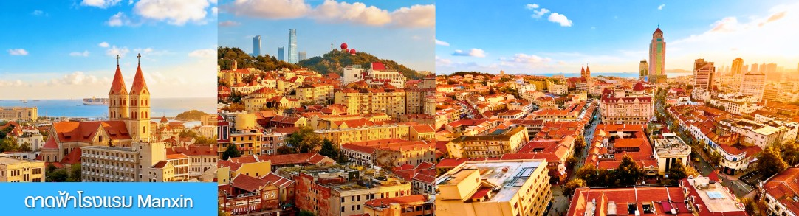

จากนั้นนำท่านขึ้นชั้นบนดาดฟ้าโรงแรม Manxin ให้ท่านได้เก็บภาพบรรยากาศมุมสูงวิวเมืองชิงเต่า มุมนี้ถือว่าเป็นมุมที่ได้ขึ้นชื่อว่าวิวยุโรปอีกมุมหนึ่ง ให้ท่านเก็บบรรยากาศจนได้เวลาอันสมควร นำท่านเดินทางสู่สนามบิน

เย็น รับประทานอาหารค่ำ ณ ภัตตาคาร (มื้อที่ 13)
หลังอาหารนำท่านสู่สนามบินเมืองชิงเต่า เพื่อเตรียมเอกสารและสัมภาระในการเดินทาง
21.50 น. เหินฟ้าสู่กรุงเทพฯ โดยสายการบิน SHANDONG AIRLINES เที่ยวบินที่ SC4079

01.55 น. เดินทางกลับถึง ท่าอากาศยานสุวรรณภูมิ กรุงเทพฯ พร้อมความประทับใจ

อัตราค่าบริการ
ราคาโปรโมชั่นรวมเชื้อเพลิงค่าภาษีน้ำมัน ณ ปัจจุบันแล้ว***(หมายเหตุหากค่าภาษีเชื้อเพลิงปรับเพิ่มขึ้น
ทางบริษัทขอเก็บเพิ่มตามค่าใช่จ่ายที่เกิดขึ้นจริง)***
วันเดินทาง | ราคาผู้ใหญ่และเด็กใช้เตียง | พักเดี่ยวจ่ายเพิ่ม
เดือน กันยายน 69
04 – 09 กันยายน 69 | 25,900.- | 6,500
19 – 24 กันยายน 69 | 25,900.- | 6,500
เดือน ตุลาคม 69
05 – 10 ตุลาคม 69 | 26,900.- | 6,500

